Aula 03
FRONT-END
Design Responsivo

O que é?
Modo de abordagem de design que permite que os sites tenham tamanhos adaptáveis a diferentes dispositivos
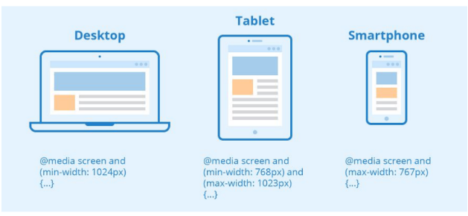

Aplicação: A Tag Viewport
A principal tag para a responsividade, sem essa tag, o site tenta espremer tudo dentro, ficando confuso e desorganizado
<meta name="viewport" content="width=device-width, initial-scale=1.0">
- width=device-width: Diz que a largura do site deve ser a mesma da tela do aparelho.
- initial-scale=1.0: Define o zoom inicial como padrão.

Media Queries
Recuso de CSS que funciona como um if, ele aplica estilos apenas se algumas condições forem atingidas
@media (condição) {
/* O código CSS aqui dentro só funciona se a condição for verdade */
}

Permite mudar tudo, mas principalmente a estrutura Grid do site

Medias Types
Antes de definir qualquer tamanho, é definido para onde vai ser a saída.
- all: Valor padrão. Vale para todos os tipos de dispositivos.
- print: Estilos que só funcionam quando o usuário imprime a página em papel.
- screen: Estilos focados em telas digitais (computadores, tablets e celulares).

Exemplo Básico Media Query
- VSCode:
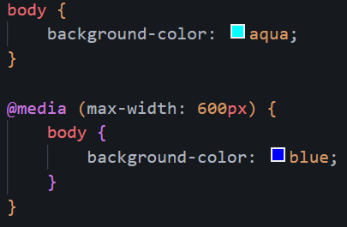
O navegador lê o CSS normal e, quando chega na @media, ele faz uma pergunta: "A tela é maior que tal valor?". Se sim, ele aplica o que está lá dentro, substituindo o que veio antes.
Utilização de operadores lógicos em Media Query
Operadores:
- and (todas as condições devem ser verdadeiras)
- not (é o ! no JS, aplica em todos os casos, exceto no excluído por not)
- only (impede que navegadores antigos errem a media query)
- vírgula (, - funciona como OR, apenas uma condição dever ser verdadeira)
Exemplos:
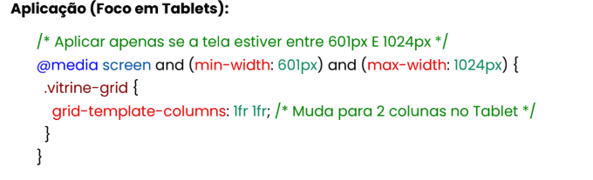
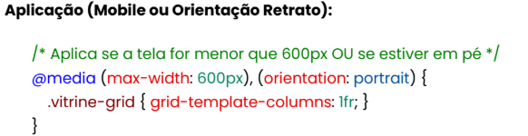
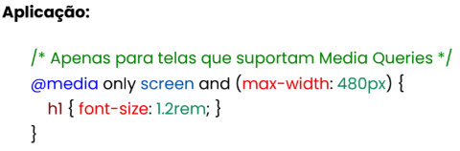
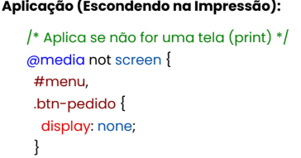
Ordem sequencial
O CSS é lido de cima para baixo, colocamos sempre o maior em cima:
- CSS Geral: Estilo base para Desktop (telas grandes).
- Media Query Tablet: (Ex: max-width: 1024px).
- Media Query Mobile: (Ex: max-width: 600px).

Dicas de organização profissional
- Agrupamento: Tente colocar todas as suas Media Queries no final do arquivo CSS.

- Breakpoints Padrão: Use medidas comuns de mercado:
- 480px (Celulares)
- 768px (Tablets)
- 1024px (Laptops/Tablets Grandes)

- Somente Mudanças: Não repita todo o código dentro da Media Query. Só coloque as propriedades que precisam ser alteradas (como o número de colunas do Grid).

Exemplo em aula
Gera o menu hambúrguer:
